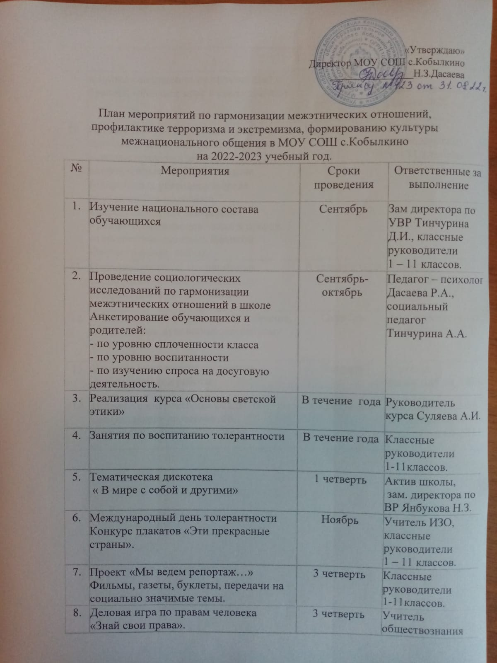

|  |  |  |  |
| --- | --- | --- | --- |
| 9. | «Войны совершенно не совместимы с правом?» Ролевая игра в стиле ток-шоу. | 4 четверть | Учитель обществознания Дасаев Ф.Х. |
|  |  |  |  |
|  |  |  |  |
| 10. | Проведение уроков, лекций, семинаров, круглых столов, классных часов по основам правовых знаний, направленных на формирование толерантных установок в среде обучающейся молодёжи  - международный экстремизм  - движение скинхедов: ложь и правда  - героическая летопись Великой Отечественной войны. | В течение года | Классные руководители  1 – 11 классов. |
| 11. | Издание буклетов, посвящённых воспитанию толерантности и профилактике экстремизма. | В течение года | Классные руководители  1 -11классов. |
| 12. | Общешкольное родительское собрание, посвящённое духовно-нравственному воспитанию детей. | Октябрь | Зам. директора по ВР Янбукова Н.З. |
| 13. | Участие в месячнике спортивно-патриотической работы. | Февраль | Учителя физкультуры, ОБЖ |
| 14. | Встречи с инспектором ОПДН по профилактике агрессивного, антиобщественного поведения. | Октябрь-май | Зам. директора по ВР Янбукова Н.З., инспектор ОПДН. |